|  |  |
| --- | --- |
| 専攻分野の名称 | 看護学 |
| 専攻の区分 | 看護学 |

テーマ名：受容体プロフィールの視覚化による精神科看護師のアセスメント精度向上と

チームアプローチへの展開

氏名：　　牛根　嘉孝

－目　次－

1.はじめに…………………………………………………………………p.１

2.精神科薬物療法

2.1 神経系と神経伝達物質の概要

2.2 向精神薬の薬理作用

2.3 向精神薬の副作用

2.4 食品やサプリメントと薬剤の相互作用に関する注意事項

3.受容体プロフィールの視覚化による看護アセスメントの精度向上

3.1 受容体プロフィールとは何か

3.2 受容体プロフィールの視覚化のメリット

3.3 受容体プロフィールを用いた有害事象の予測

3.4 受容体プロフィールを用いた看護アセスメントの例

3.5 受容体プロフィールを含めた看護薬理学教育の提案

4. 看護師のアセスメント能力の向上をチーム内で最大限に活用する方法の検討

4.1 チームアプローチにおける看護師の役割

4.2 チームアプローチにおける心理的安全性の重要性

4.3 チームアプローチによる説明方法の改善

4.4 チームアプローチによる自己決定支援の実践

5.まとめ

6.参考文献

1．はじめに

近年、精神障害者の数は急増しており、2014年の約392.4万人から、2017年には約419.3万人、2020年には約614.8万人となっている（国民衛生の動向2022/2023 p116）。高齢化に伴い、身体合併症の頻度も増加しており、身体合併症が原因で救急搬送される患者も増加傾向にある。その中には、向精神薬の影響や副作用によって合併症が引き起こされることもある（本田2018）。また、統合失調症患者の身体合併症には、肺炎、骨盤・下肢骨折、イレウス、低ナトリウム血症の頻度が高いことが指摘されている（金原 et al.2014）。このような背景において、精神科看護師は身体合併症の早期発見だけでなく、合併症に至る前の身体副作用の適切なアセスメントを行い、薬剤に関する正確な知識を持つことが必要である。この課題について取り組むことは、患者の健康維持につながるだけでなく、救急搬送や救命病棟入院の減少にもつながる可能性がある。そこで、身体副作用を予測するために、抗精神病薬の受容体プロフィールの視覚化が有用であることが報告されていることに着目する。受容体プロフィールは、受容体の状態を表現した図表のことであり、抗精神病薬の作用や副作用を予測するために有用である（長嶺p66）。この学修成果レポートでは、受容体プロフィールを説明するための基礎的な知識から始め、受容体プロフィールの視覚化が精神科看護師のアセスメント精度向上にどのように貢献するかを検討することを目的とする。また、身体的側面だけでなく総合的なケアの提供を考慮する必要があることから、チームアプローチを活用する方法についても検討する。

金原 et al.（2014）の精神科病院入院中に 身体合併症で救命救急センターに救急搬送された患者の特徴

精神科身体合併症にどう対応するか．医学会新聞．2018.06.18，医学書院， https://www.igaku-shoin.co.jp/paper/archive/y2018/PA03277_02 ，（参照2023年1月31日）．

2．精神科薬物療法

2－1．神経系と神経伝達物質の概要

神経は、中枢神経系と、末梢神経系とに分けられる。中枢神経系は全身から集まってくる情報を処理し、全身に指令を送る等、神経系統の中心的な働きをしている。末梢神経系の機能は脳から延びる脳神経、脊髄から延びる脊髄神経から区分され、さらに体性神経、自律神経が区別される。体性神経は筋の運動や皮膚の感覚を支配する。自律神経は交感神経系と副交感神経系を2重支配し、逆方向の効果を及ぼすことで拮抗しており、内臓や血管を支配する。

神経伝達物質は、多種類が存在する。中枢神経系の神経伝達を重要な標的とし、薬物療法に適用されるものとしては、モノアミン系と呼ばれるドパミン、ノルアドレナリン、アドレナリン、セロトニン、アセチルコリン、ヒスタミンなどがある。一方、末梢神経系である交感神経系と副交感神経系の節前ニューロン、節後ニューロンからは、ノルアドレナリンまたはアセチルコリンを放出することでバランスを維持し、調整する（図1）（図2）。看護師は、モノアミン系神経伝達物質が中枢神経系だけでなく末梢神経系においても重要な役割を果たすことを理解する必要があると考える。

図1

（出典：岡田隆夫・坂井建雄（2018）:人体の構造と機能―人体の構造と機能及び疾病Ａ―.一般財団法人 放送大学教育振興会.pp181-186を参考に筆者が作成）

2－2．向精神薬の薬理作用

　向精神薬は、抗精神病薬、抗うつ薬、抗躁薬（気分安定薬）、抗不安薬、睡眠薬、抗てんかん薬といった分類に分けられる。抗精神病薬は定型と非定型の2つに分けられるが、定型のものは主にドパミンD2受容体をブロックすることで作用する。一方、非定型は錐体外路症状を引き起こすことが少ないとされている。非定型は、SDA、MARTA、DDSに分類されるが、SDAはセロトニンとドパミンに作用し、MARTAは多様な受容体に適度に作用するとされている。抗精神病薬はこのように大きく分類できるものの、看護師としては、実際は薬によって特徴や副作用が異なっていることまで理解しておく必要があると考える。

2－3．向精神薬の副作用

向精神薬は中枢性、末梢性に作用しさまざまな症状を呈す。錐体外路症状は、ドパミンD2受容体遮断作用により、運動調節が障害されることなどによって生じる可能性がある[1]。高プロラクチン血症は、ドパミンD2受容体遮断作用により、プロラクチンの分泌が増加することなどによって生じる可能性がある[1]。口渇は、ムスカリンM1/3受容体遮断作用により、唾液分泌を抑制することなどによって生じる可能性がある(抗コ+精神？)。弛緩性便秘・巨大結腸症は、ムスカリンM1/3受容体遮断作用により、大腸の動きが弱まり、便の移動時間が遅くなり、水分が吸収されすぎて硬い便になることなどによって生じる可能性がある(抗コ＋老年p128)。溢流性尿失禁は、ムスカリンM1/3受容体遮断作用により、尿意の消失や排尿筋収縮の不全などによって生じる可能性がある(抗コ+基礎p164＋老年p189）。ふらつき、転倒、眠気、過鎮静は、特にアドレナリンα1受容体遮断による血管収縮抑制や、ヒスタミンH1受容体遮断による中枢神経系抑制、GABA A受容体遮断による催眠作用、筋弛緩作用などが原因で生じることがある（）。誤嚥性肺炎は、ドパミンD2受容体遮断による嚥下反射の低下や、GABA A受容体遮断による催眠作用、筋弛緩作用、ムスカリンM3受容体遮断作用による舌咽神経・舌下神経の機能低下などが原因で生じることがある（長嶺＋基礎Ｐ１５２）。体重増加は、セロトニン5-HT 2C遮断による食欲増進、ヒスタミンH1受容体遮断によるエネルギー代謝の抑制などが原因で生じることがある（長嶺）。認知機能低下は、GABA A受容体遮断による催眠作用、ムスカリンM1受容体遮断による記憶障害などが原因で生じることがある（老年p189＋長嶺+ストールp565~7）。ドパミン神経経路における抗精神病薬の至適容量はおおよそ70％前後とされている。大量投与で悪性症候群などの重篤な副作用も生じる。投与期間によっても副作用の種類と出現頻度は変化する（表１）（参考文献）。

（表１）

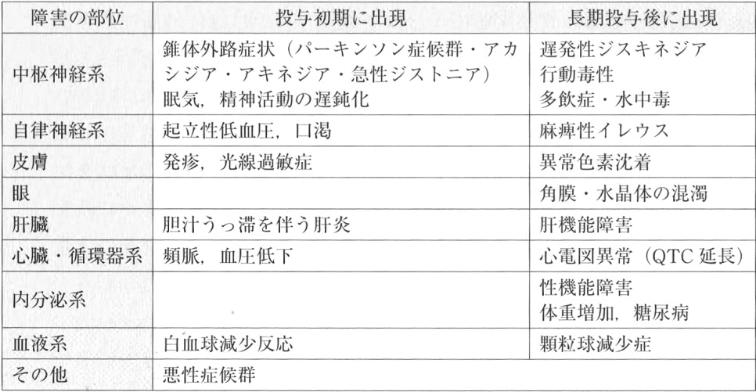

抗コリン作用を示す医薬品の副作用リスクと PK/PD パラメータとの

関連性に関する研究

伊東　岳 1, 2　　加藤　芳徳 2, 3　　前澤　佳代子 2-4

杉山　奈津子 2, 4　　倉本　敬二 2, 3　　百瀬　泰行 2-4

向精神薬の減量や中止によって引き起こされる副作用である離脱症状も留意すべきである。例えば、ヒスタミンH1受容体の遮断が急に外れた場合、不眠からイライラが現れることがある。また、ムスカリンM1受容体の遮断が急に外れた場合は、症状再燃と何ら変わらない症状が現れたり、下痢やイレウス、尿閉、錐体外路症状、一部の場合では悪性症候群も生じる可能性がある（長嶺P78-82）。処方の増減に携わる看護師としては、これらの離脱症状に十分注意が必要であると考える。

2－4．食品やサプリメントと薬剤の相互作用に関する注意事項

食品やサプリメントと薬剤の相互作用は注意が必要である。特に、グレープフルーツはCYP3A4の阻害を引き起こし、薬効を増強することがある。セイヨウオトギリソウはCYP3A4およびP-糖タンパク質の基質となる薬剤の血中濃度を低下させることがある。また、ビタミンKや納豆は血液凝固阻害薬ワルファリンとの相互作用により作用が減弱することがある。これらの食品と薬剤の相互作用により重大な健康被害を引き起こすリスクがある。（食P164）（疾病の・・薬P29）

3.受容体プロフィールの視覚化による看護アセスメントの精度向上

3.1 受容体プロフィールとは何か

受容体プロフィールとは、薬剤がどのような受容体とどの程度結合し、どのような効果を示すかを示したものである。特定の薬剤が特定の受容体にどのような親和性を持つかは、実験的に評価されるKi値（阻害定数）によって表される。Ki値が小さいほど、受容体に結合する能力が高い（長嶺）（図2）。受容体プロフィールは、Ki値によって薬剤の副作用だけでなく、薬剤の作用や相互作用などの情報も含んでいる。しかし、このような相互作用を数値のみで理解することは困難であるという問題がある。そこで、長嶺(2009?)は、臨床で有用な受容体プロフィールを表現する手法として、Ki値や薬理の教科書の円グラフ表現が有用でないことを指摘し、数字を使用しない受容体プロフィールの表現手法を開発している。抗精神病薬は、使用量によって異なるため、Ki値の直接比較には分子量や臨床使用量を考慮する必要があるが、これは煩雑である。そこで、ドパミンの遮断率を一定に設定し、他の受容体にどれだけ結合しているかを見ることで、臨床的な受容体プロフィールを作成することができるとしている。具体的には、ドパミンに対するKi値や臨床使用量、分子量を一定に設定し、各種受容体のKi値の強さを+3から-3で示した表を作成している（図3）（長嶺）。ただし、再取り込み阻害作用や他の複雑な作用に関しては視覚化が単純ではないため、アンタゴニスト作用を中心とする代表的な抗精神病薬に限定される可能性がある。今後、看護師や他の医療従事者、患者も含めて、理解しやすい視覚化方法の開発が期待される。

図2 アセナピン及び対照薬のヒト受容体親和性（Ki,nM）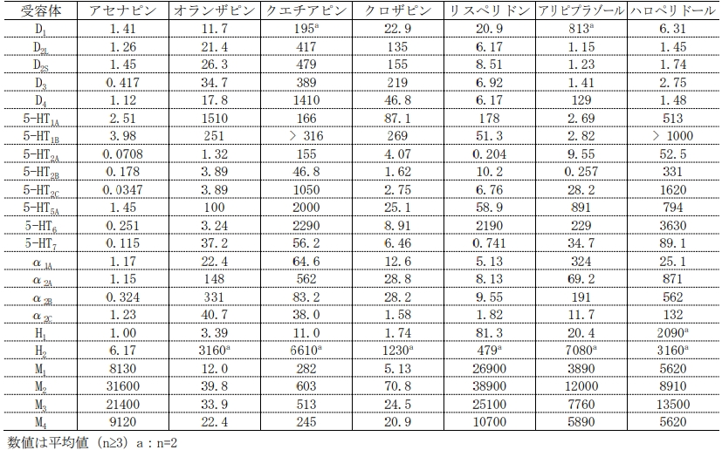

出典：

図3臨床濃度から見た抗精神病薬の「受容体プロフィール」

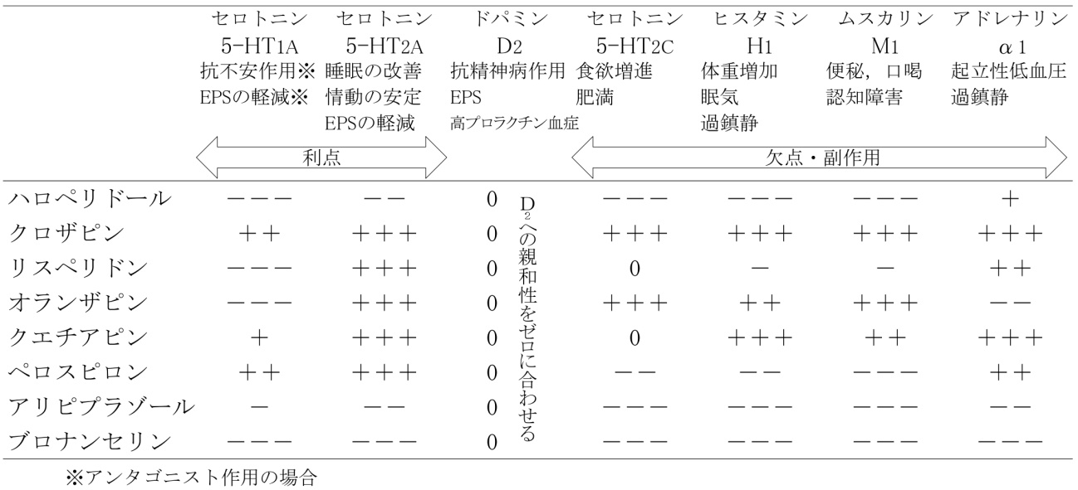

出典：

3.2 受容体プロフィールの視覚化のメリット

長嶺氏は、受容体プロフィールを視覚化することで、薬剤の副作用を確認しやすくなり、対処行動をとりやすくなると指摘している（長嶺、p72）。この指摘は、アフォーダンス理論の観点からも説明ができると考えられる。アフォーダンスとは、環境が行動を促す工夫を指す概念であり、見たものから直感的にどうすれば良いかがわかることを示している（医療におけるヒューマンエラーp79）。この理論に基づけば、受容体プロフィールを視覚化することによって、看護師は直感的に薬剤の副作用を理解し、対処方法を見つけることができると考えられる。したがって、受容体プロフィールの視覚化が、看護師が薬剤の副作用を比較または予測するためのアセスメントツールとして有用であることを示唆している。視覚化によって、薬剤がどの受容体に作用するかや、その薬剤がどの程度の親和性を持ち、どの程度の効果を発揮するかを直感的に理解できることで、看護師の業務に以下のような影響が期待されると考える。

１．副作用の管理：受容体プロフィールを評価し、副作用を比較または予測することで、副作用の発現や影響を予防するために必要な対処法を見つけることができる可能性。

２．頓服の使用判断: 頓服が必要になった場合でも、最近の薬剤の変化や副作用の症状から、受容体プロフィールに合わせた適切な判断ができる可能性。

３．患者への説明：受容体プロフィールを直感的に理解しやすくなることで、患者に対して薬物治療の説明がよりわかりやすくなる可能性。

４．チーム医療への貢献：医師や薬剤師などの医療チームと協力して、より適切な薬物治療を提供することができる可能性。

５．教育・研究の推進：受容体プロフィールを理解することで、看護師自身の知識向上や、学術研究への貢献が期待できる可能性。

ただし、同じ受容体プロフィールを持つ薬物でも、作用や副作用、特徴が異なる可能性がため、医師と患者は共同で薬物の選択に関わり、看護師も医師からの指示や指導のうえで個別の病態や症状に合わせて判断する必要があると考える。また、筆者は、受容体プロフィールの視覚化に関するアプローチがどの程度支持されるかについての研究を見つけることができなかったため、これらの影響については、信頼性が高いとは言い切れない。しかしながら、受容体プロフィールの視覚化による精神科看護師のアセスメントの改善については、研究の結果も含めて注目されるべきであり、今後の研究が必要である。

3.3 受容体プロフィールを用いた有害事象の予測

先行研究から、精神科看護師が行うアセスメントの現状には、処方内容を把握できていないことや服用中の薬に関する知識不足、患者の身体面や精神面をしっかりアセスメントできていないといった困難がある（2015 黒川ら）。一方、患者の要求に対して、切迫感の程度の見極めと頓用薬の必要性の査定を繰り返しながら頓用薬の有用性を判断すること（頓用薬与薬に関わる精神科看護師の判断とケア―慢性期統合失調症患者への対応に焦点を当てて―）や、身体合併症に対して看護師自身の想像力や経験に基づいた気づきを得ている（精神科看護師による身体合併症への気づきのプロセス : 修正版グラウンデッド・セオリー・アプローチを用いて）といった報告がある。また、悪性症候群を早期に気づくには、CK値などの検査値だけでなく、高体温、筋強剛や振戦、自律神経症状など一般状態、特に尿の色が徐々に赤褐色になっていないかなどの観察や気づきが必要である（長嶺P106＋P115）。しかし、受容体プロフィールを活用して有害事象を予測することが重要であることを考慮すると、今後は、受容体プロフィールの活用に関する更なる研究が必要であると考えられる。高齢者における薬物療法においては、以下の点が課題とされている。

・井出（2019）は、「副作用や相互作用が原因となってあらわれている有害事象であるにもかかわらず、高齢であるがゆえに老年症候群として片付けられてしまうことがある」と述べている。看護師は、現れている症状が加齢によるものか、疾患に伴うものか、薬剤が引き起こしている有害事象かを正確にアセスメントし、適切に対応することが必要である（老年P187~188）。

・井出（2019）は、看護者の役割は、医師から受けた処方を何の疑いもなく処理するのではなく、対象者の身体状況や具体的な生活状況を考慮し、処方の適切性や必要性などを検討し、アセスメントとモニタリングを行うことが重要な責任であると述べている。また、これらによって、薬が解決する問題以上に新たな問題を生み出さないよう、薬の投与による危険を最小限に抑えることが看護者の役割であるとしている（老年P199）。

これは、ふらつき、錐体外路症状、嚥下反射の低下などの副作用や相互作用が、加齢に伴う運動障害と類似し、気づきを遅らせる可能性があることを示している。そのため、抗精神病薬の受容体プロフィールを活用した有害事象の予測などで適切性を検討することが重要であると考える。また、第2章第3節で示した通り、減薬で離脱症状が現れることもある。安定期になり薬を漸次減量し、できるだけ少ない量での至適用量を探ることになった際には、症状再燃のみならず、離脱症状も視野に入れて観察することが重要であると考えられる。

3.4 受容体プロフィールを用いた看護アセスメントの応用事例

この節では、先行研究の考察や文献から得られた根拠に基づき、模擬的なケースを作成して、受容体プロフィールを活用した看護アセスメントの有用性を検証する。

患者Aは統合失調症の70歳代の男性である。1年前より、オランザピン10mgを就寝前に投与されていたが、1か月前、便秘、口渇などの症状を訴え、オランザピンの投与が中止された。その後、患者Aは便秘、口渇の症状が改善したが、夜間に頓服のブロチゾラムを常用するようになり、日中はイライラした様子が見られた。2週間前、看護師がオランザピンの受容体プロフィールを確認し、ヒスタミン受容体の離脱症状を考慮して、医師と相談し、クエチアピン100mgを頓服薬として使用することを提案した。結果、不眠やイライラが改善したため、医師はクエチアピン100mgを就寝前に定期的に投与するように処方を変更した。ただし、その後も患者Aは夜間になると、頓服のブロチゾラムを要求する習慣が持続し、強い希望で毎日服用していた。1週間前の朝、トイレに行く途中で座り込む様子が発見され、ふらふらしたと訴えた。その日の申し送りでは、ふらつきの原因は加齢によるものと推測された。しかし、看護師が受容体プロフィールを確認したところ、ブロチゾラムのGABA受容体作用が、クエチアピンによるアドレナリン受容体遮断作用やヒスタミン受容体遮断作用に相乗効果を示す可能性があることが分かった。ブロチゾラムはGABA受容体に作用し、筋弛緩作用などから転倒リスクが高いとされている。一方、クエチアピンのアドレナリン受容体遮断は起立性低血圧のリスクが高いとされている（ストール精神医学）。また、オランザピン以上に強いヒスタミン受容体遮断作用を持ち、眠気や過鎮静のリスクが高いと示されている（図表1)。看護師は、筋弛緩作用、起立性低血圧による転倒のリスクを予測し、看護計画で立案し、その日の夜からトイレ誘導を計画した。また、夜間トイレに行く際はナースコールを押してもらうよう患者Aに説明した。定期的にトイレ誘導をするようになってからは、ふらつきの報告がなくなった。しかし、患者Aは頓服の希望は続いていた。看護師は薬剤師と協力して、患者が抱える不眠に対する不安を傾聴した。その内容を医師に報告しつつ、頓服薬の変更を提案した。患者がその提案を受け入れたことを受けて、看護師は反跳性不眠に注意しながら、患者Aの不眠に対する看護を行った。その後、患者Aに反跳性不眠は出現せず、クエチアピンだけでよく眠れるようになった。

以上の文章は、参考文献に基づいて筆者が作成した模擬的な例であり、客観的な観点から構成されている。看護師は、抗精神病薬の中止や増量時に受容体プロフィールを活用することで、迅速かつ適切な看護を行っている。また、適切にチームへ情報を提供し、患者AのQOLの向上につなげている。看護師が受容体プロフィールを活用することで、患者の症状や薬物治療に関する理解を深め、より質の高い看護を提供し、患者のQOLの向上につながることが期待される。

3.5 受容体プロフィールを含めた看護薬理学教育の提案

文部科学省の看護学教育モデル・コア・カリキュラムの薬理学教育では、基本的な考え方（薬理作用、有害事象、与薬時の注意事項）と看護援助を学ぶことが期待され、その中には、受容体や親和性等などを説明できるという学修目標が掲げられている（平成 29 年 10 月　大学における看護系人材養成の在り方に関する検討会）。また、大学院教育や継続教育においても薬理学が重視されており、認定看護師教育、専門看護師教育、特定行為に係る看護行為の研修において、必須あるいは選択科目となっている（日本薬理学会）。ただし、柳田？（2019?）は現役看護師の与薬に関する知識や技術は個々の経験則に委ねられ，体系化されていないと指摘した上で、薬理学エデュケーター制度を含む薬理学会の教育プログラムと看護職者の資格に互換性を持たせることが望ましいとしている。薬理学エデュケーター制度は、薬理学教育者として広い知識と優れた教育能力を備えている教育者を日本薬理学会において認定することで、優れた薬理学教育者を育成・支援することを目的としている。（看護の視点で「薬物治療」を捉える：与薬の実践者である看護師に必要とされる薬理学教育とは）。このように、薬理学の教育が看護学において重要であり、薬理学教育の充実が求められていることが示されている。一方、精神科看護においては、エビデンスに基づいた支援や自己学習が困難であることが指摘されている（矢田ら（20xx））。これは、薬物療法にも当てはまると考えられる。薬理学の学習においては、疾患と薬剤の対応を覚えることが主であり、自己との関連性が乏しく、具体的なイメージが想起しにくい分野であるため、自己参照効果*が乏しい状態にあると言える。このような状況は、学生たちの興味を引きにくくし、学習効果が低下する可能性があるため、看護師のアセスメント能力の低下や治療の遅れ、合併症の発生などを引き起こす可能性がある。また、看護師のみならず、チーム全体の自信が低下し、精神医療に対する内発的な動機が低下するといった、負のスパイラルに陥る恐れがあるため、薬理学の教育には工夫が必要と考える。筆者は、このような状況を改善するために、薬理学を解剖生理学や看護学と関連付けながら、実習での観察内容や生活とも関連させながら、視覚化することが有効であると考える。受容体プロフィールを視覚化することにより、学習者が自分の身体にある受容体の働きや薬理作用をより自己関連付けしやすくなり、抽象的な概念を具体的な形で理解することができるため、薬剤と受容体の相互作用について深く理解し、薬理学の学習効果を高めることができると思われる。受容体プロフィールの視覚化を取り入れた薬理学の教育は、看護師の教育にも繋がり、より効果的な患者ケアを提供することができると期待される。

*自己参照効果とは、自分に関連して処理されたものは記憶されやすいという記憶の特性を指す（学習心理学p39）。

4看護師のアセスメント能力の向上をチーム内で最大限に活用する方法の検討

患者の治療に必要な情報は、身体的側面だけでなく、総合的に評価する必要があるため、患者の受容体プロフィールの視覚化だけでは十分な情報を得ることはできないと考えられる。一方、チームアプローチでは、患者の状態を総合的に評価する。したがって、看護師は、受容体プロフィールの活用で得られた情報を、チームアプローチに最大限に活用していく必要がある。本章では、看護師のアセスメント能力の向上により得られた成果を、チーム内でどのように活用するかについて検討する。

4.1 チームアプローチにおける看護師の役割

薬物療法は、主治医が処方意図を知っているということから、医師の仕事と考えられがちである。しかし、看護師は、医師の処方を実施する役割を持つ。そのため、看護師は、薬剤の作用と副作用に対しても重要な業務を持っている。看護師は、医師の指示に従うことも重要だが、まず、疑問や違和感がある場合は確認することが必要である（看護学概説P213）。例えば不眠の頓用薬に関して、何回使用してよいという指示があったとしても、看護師は単に指示だからという理由だけで薬を継続的に投与することは避けるべきであると考える。これは、患者が重篤な副作用を引き起こす可能性があるからである。看護師は、患者の状況に応じて薬の投与量や頻度を確認することが重要であると考えられる。薬剤師と医師との関係でいえば、処方内容を監視するのは、薬剤師である。薬剤師には処方の監査権があるからである（「薬剤師法」24条）。医療技術の進展とともに薬物療法が高度化しており、チーム医療において、薬剤の専門家である薬剤師が主体的に、薬物療法に参加することが、医療安全の観点から非常に有益であるとされている（2010医療スタッフの協働・連携によるチーム医療の推進について）。薬に関することは、薬剤の専門職である薬剤師を重するべきである（疾病の回復を促進する薬P278）。では、薬剤師と看護師との関係はどうか。例えば、飲み合わせを看護師が断定することはできない（薬剤師法24条）。薬物の一般的な相互作用などの最新情報をもっているのは薬剤師であり、薬剤師にその内容を見てもらうといった確認行為が必要と考えらる。とはいえ、看護師としては、薬剤師にすべてを委ねて、知らなくてもよいというわけにはいかないと考えられる。与薬に携わり、患者の状態を身近に把握するのは看護師である。要するに、リスクを発生させる前に予防することこそが、看護師の役割であり、使命であると思われる。加えて、看護師は、服薬の場面で直接指導ができる点に強みがあると思われる。日常生活において、薬物に対する思いや取り扱い方法については、看護師が生活に関わっていない限り見えにくいものが多い（老年P201）。これらは、看護師は生活場面から薬物の効果や副作用、服薬に関する認識などをチームに情報提供する役割を持っていることを示していると考えられる。

4.2 チームアプローチにおける心理的安全性の重要性

本章第1節で述べたように、看護師は、医師の指示に対して疑問や違和感があった場合には確認することが必要である。これは、他のチームメンバーと協力して、適切なタイミング、コミュニケーションのスキルなどを用いて、医師に対して疑問点や提案を行う場合には、チームアプローチに基づいた行動であると考える。しかし、実際には難しい状況もあり、例えば、セクショナリズムや権力の偏向などの職場環境の問題が、聞けない、疑義を照会できない、という悪しき状況が要因となっている場合もある。このようなコミュニケーションの問題を解決することも、医療安全管理にとって基本である（看護学概説 P213）。多職種のチームワークとコミュニケーションにおいて、カンファレンスの開催も重要である。カンファレンスは、患者に適切な治療・ケアを実施するために行われる会議・協議を意味する。それに関連して、チーム内の意見の不一致や対立を解決する能力も重要である。患者に適切な医療を実施するためには、各専門職が自分の意見を自由に主張できる環境が必要であり、このために心理的安全性が必要とされている。心理的安全性とは、チーム内で率直に意見を伝えても他のメンバーが拒絶したり攻撃したりしないという信念が共有されている状態を意味する。心理的安全性が高いチームでは、各自が主体的な行動をとり、チーム内のアイデアを効果的に活用することができる（看護学概説 P214）。一方、人が集まる以上、派閥化や固執など、心理的安全性を阻害する葛藤が生じる。この場合、その困難自体をチームの課題として取り上げることで、チームは強くなっていく（福祉心理学P61-64）。このような環境では、医師の指示に疑問や違和感があった場合でも、自由に意見を述べ、他のメンバーと協力して問題解決に取り組むことができることから、チームアプローチの促進や精神科薬物療法の成功につながると考えられる。

4.3 チームアプローチによる説明方法の改善

黒川ら（20xx）の研究によれば、副作用の説明は患者の治療継続に重要であり、医師だけでなく看護師にも要求されている。しかし、看護師の副作用に関する認識は低いという調査結果もあり、十分に説明されていない現状がある。看護師は、質問に対応する際に、薬剤の知識不足、説明方法の困難、職務上の困難、患者の苦痛と役割の認識の違い、治療に影響を与える心配などを抱え、7割以上が困難を感じているとされている（黒川淳― 。永井典子・森直美,他 :抗精神病薬の使用と副作用に関する職員アンケート調査, 日本職業・災害医学会会誌,60(6),p.332-341,2012）。では、看護師は薬についてどこまで説明すればいいのか。看護師が一切質問に答えないのは現実的ではない。また、マニュアル化や、説明範囲の設定も困難であろう。筆者は、医師が患者に薬剤について説明するときは薬剤師、看護師も同席したり、服薬指導は薬剤師と受け持ちNsのペアで行うといった協働を行うことにより、三者の説明内容に大きなずれは出てこなくなると考える。また、東ら（2019）は、患者のニーズを踏まえた対応を主張している。患者が薬剤に高い関心を示している段階では、医師や薬剤師による十分な説明が求められる。このような対応は後に患者と医療者の関係に影響を与える可能性があるため、説明が正確であることが重要である。また、患者が副作用症状による苦痛や不安を抱えている段階では、身体的苦痛の緩和や不安に寄り添うことが重要であり、拒薬や、手の振戦・倦怠感があるのは毒を飲まされているからではないのかなど被害的・妄想的な訴えへの移行を防ぐことが期待される（論文15：東ら,2019,精神科における向精神薬の副作用をめぐる患者-看護師の関係性）。このように、看護師は分業ではなく、医師、薬剤師、看護師の三者の協働によって説明のズレを小さくするとともに、患者ニーズ (各段階) を踏まえた対応が期待されていると考える。

4.4 チームアプローチによる自己決定支援の実践

石丸（2020）によると、統合失調所のような慢性疾患では、拒薬や怠薬が問題になることがあるが、なぜ薬を飲みたくないのかに焦点を当てることで、患者の不安や治療関係に対する不満が浮かび上がることがあるという（精神疾患とその治療　P47）。一方、東ら（2019）によると、看護師は、治療に伴う心理的葛藤や苦痛を抱えた患者に対して服薬を説得し、患者は苦痛や不安を和らげたいと願うため、服薬と精神症状の改善について、患者と看護師の認識にずれが生じることを報告している（論文名：精神科における向精神薬の副作用をめぐる患者-看護師の関係性）。この背景には、統合失調症の特徴に要因があると考える。統合失調症の陽性症状は、患者自身は異常と気づかないことが多く、適切な治療を受けずに放置されると患者の人生に大きな悪影響を及ぼす可能性がある。(メンタルヘルスpp186-189、余裕があれば、精神疾患とその治療P40：向精神薬の必要性を疾患別の図で解説、を掲載)。そういった実情により、看護師は治療に影響を与えてしまうのではないかと心配することがあり、このような心配が長期化すると、看護師と患者の信頼関係や治療の効果に悪影響が生じる可能性がある。このような課題に対処するために、チームアプローチによる自己決定支援が有効であると考えられる。例えば、看護師、医師、カウンセラー、社会福祉士、患者などが参加するグループディスカッションやミーティングを行うことが挙げられる。ここでは、患者が抱える不安や不満を共有し、それぞれの立場から意見を出し合い、治療方針を共同で決定することができる。また、患者が服薬に抵抗を感じている場合には、医師や看護師が治療方針を一方的に押し付けるのではなく、患者自身が治療方針を決定できるようにサポートすることも重要である。例えば、医師や看護師が患者に対して薬の効果や副作用、治療の目的などを丁寧に説明し、患者が理解しやすいように資料やビジュアルなどを活用することで、患者自身が服薬に関する意思決定をすることができる。このように、チームアプローチによる自己決定支援は、患者の自己決定能力を高めるだけでなく、看護師と患者との信頼関係の構築や、服薬アドヒアランスの向上にもつながると考える。特に統合失調症などの慢性疾患では、長期間にわたって服薬を継続することが求められるが、治療に対するモチベーションを維持することが難しいことが多いため、チームアプローチによる自己決定支援が重要であると言える。

5．まとめ

この学修成果レポートでは、受容体プロフィールの視覚化を用いた精神科看護師のアセスメント精度向上について検討した。まず、視覚化された受容体プロフィールを確認することで、副作用を確認しやすくなり、対処行動をとりやすくなるという報告を示した。次に、精神科看護師が行うアセスメントの現状では、受容体プロフィールを活用した予測までは触れられておらず、高齢者においては副作用や相互作用が運動障害と類似するため、気づきを遅らせる可能性があることを指摘した。その上で、受容体プロフィールを活用することで、有害事象の予測が可能になることを示した。一方、チームアプローチによる看護師のアセスメント能力の活用についても考察した。特に、心理的安全性の確保や説明方法の改善、自己決定支援の実践など、様々な先行研究や文献をもとに具体的な取り組みが必要であることを示した。しかしながら、本学修成果レポートでは、研究を行っておらず、文献や論文を調査して考察した結果を示したに過ぎない。今後、以下のような研究や取り組みが必要と考えられる。

１．受容体プロフィールを用いた看護アセスメントに関する研究を積極的に行うこと。

病院や看護大学などで、受容体プロフィールを活用した看護アセスメントの研究を行い、その結果を共有することで、精神科看護の質を向上させる。

２．受容体プロフィールを含めた看護薬理学教育の充実を図ること。

看護学生や看護師に向けて、受容体プロフィールの使い方や、抗精神病薬の作用や副作用の理解についての教育を充実させることで、より質の高い看護を提供する。

３．チームアプローチによるアセスメント能力の向上を促すこと。

精神科看護師だけでなく、医師や薬剤師、心理師などと連携し、チームで患者のアセスメントを行うことで、より多角的な視点から患者の状態を把握し、適切なケアを提供すること。

これらの課題に取り組むことで、さらなる精神科看護の質の向上に貢献していくとともに、患者の健康維持につながり、救急搬送や救命病棟入院の減少につながることが期待される。

6．参考文献